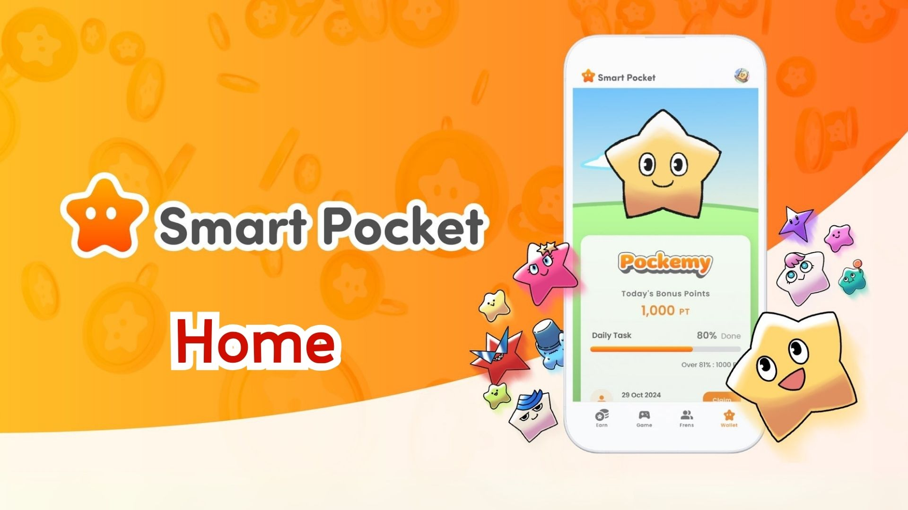

**Полное руководство по функции Home в приложении Smart Pocket! Эффективное управление баллами**

**Здравствуйте, друзья!  
  
Сегодня мы подробно расскажем о функции "Home" — центральной части приложения Smart Pocket!  
  
Экран Home наполнен удобными функциями, позволяющими видеть все ваши действия с первого взгляда. Прочитав это руководство, вы точно сможете использовать приложение более эффективно!**

# Содержание

* Что можно делать на экране Home  
  Информация о пользователе  
  Как проверить содержимое Wallet  
  Your AirDrop (Информация об эирдропе)  
  Как отслеживать выполнение заданий  
  Как получить очки за завершение  
  О функции Gacha  
  Итог

# Что можно делать на экране Home

Экран Home — это центр управления вашей активностью в приложении Smart Pocket. Здесь можно мгновенно увидеть:  
  
- Имя пользователя, иконку и ранг  
- Статус Wallet  
- Your AirDrop  
- Задания и события  
- Gacha

# Информация о пользователе

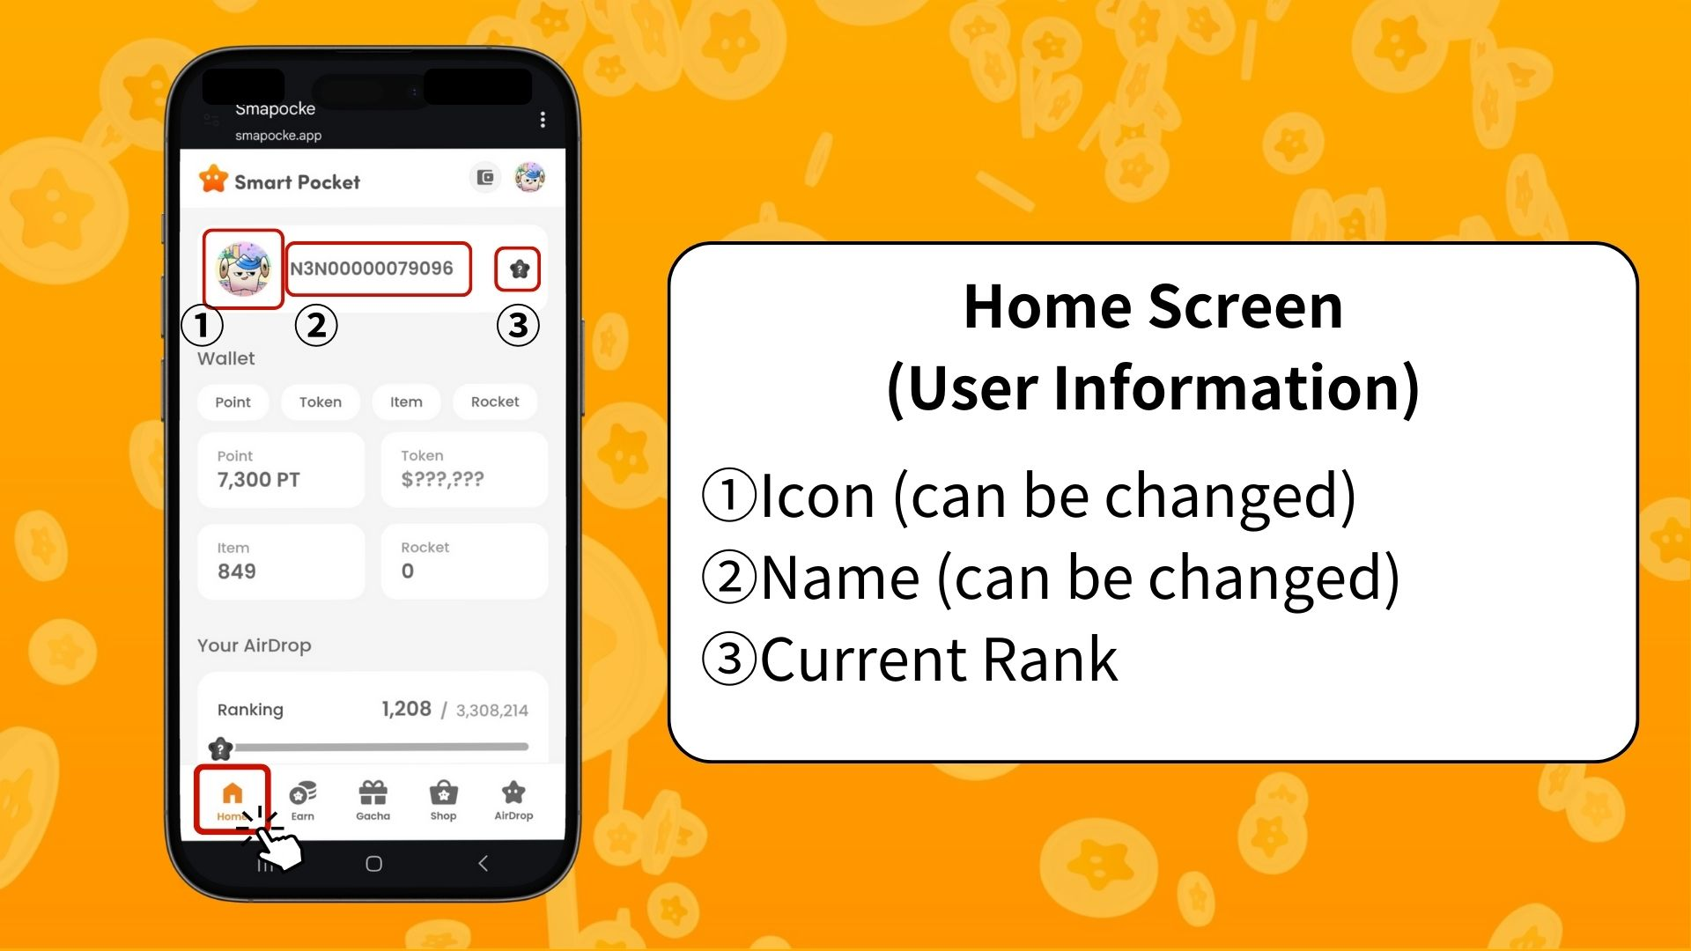  
  
Иконка (можно изменить)  
Это изображение профиля. Вы можете изменить его, установив PFP, полученный в Gacha.  
  
Имя (можно изменить)  
Это никнейм аккаунта, который можно изменить по вашему желанию.  
  
Текущий ранг  
В зависимости от вашего рейтинга отображается ранг S / A / B / C (после снимка состояния).

# Как проверить содержимое Wallet

На экране Wallet можно быстро просмотреть различные статусы.  
  
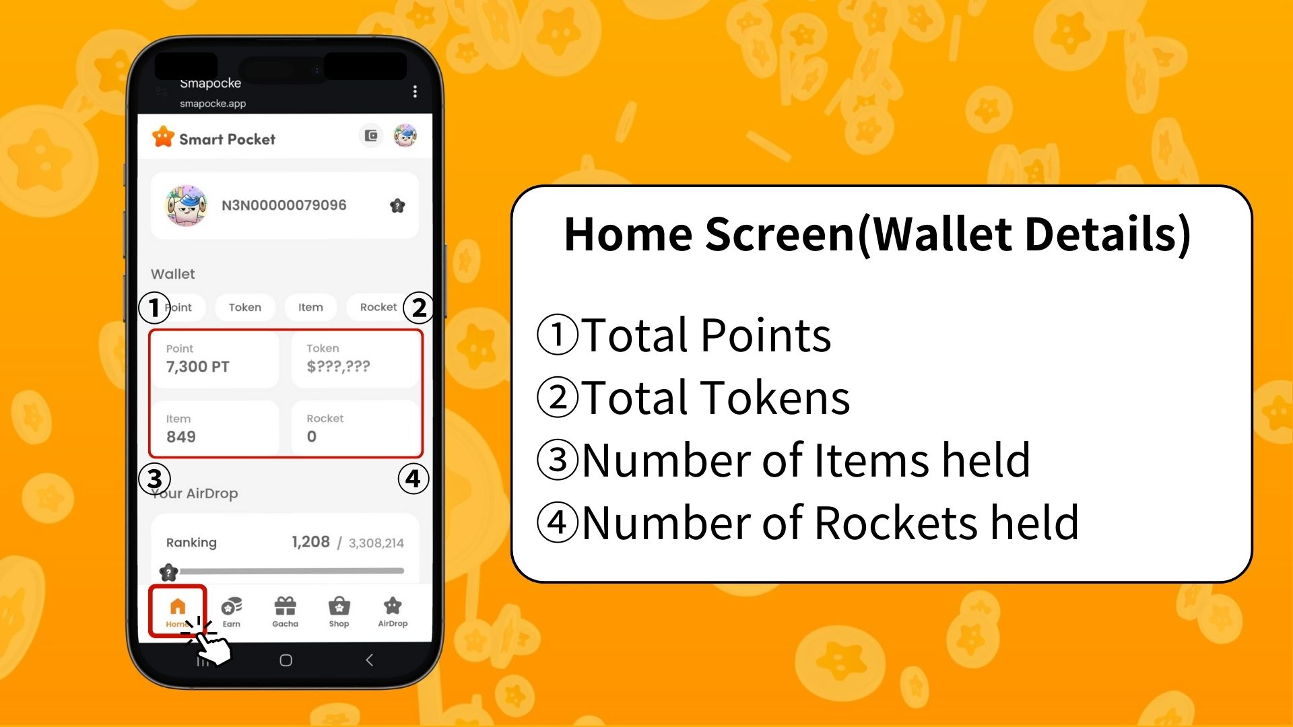  
  
Баллы (Point)  
Баллы, полученные за выполнение заданий и победы в событиях.  
  
Токены (Token)  
Баланс криптоактивов, которыми вы владеете.  
  
Предметы (Item)  
Количество предметов, которыми вы располагаете.  
  
Ракеты (Rocket)  
Количество ракет, приобретённых в магазине.  
  
✅ Подробнее о функции Wallet читайте здесь:  
https://note.com/japan_dao/n/ndce1c1b252cc

# Your AirDrop (Информация об эирдропе)

Здесь можно узнать информацию о предстоящих раздачах токенов (эирдропах). В зависимости от активности в приложении вы сможете получить вознаграждение, если выполните условия.  
  
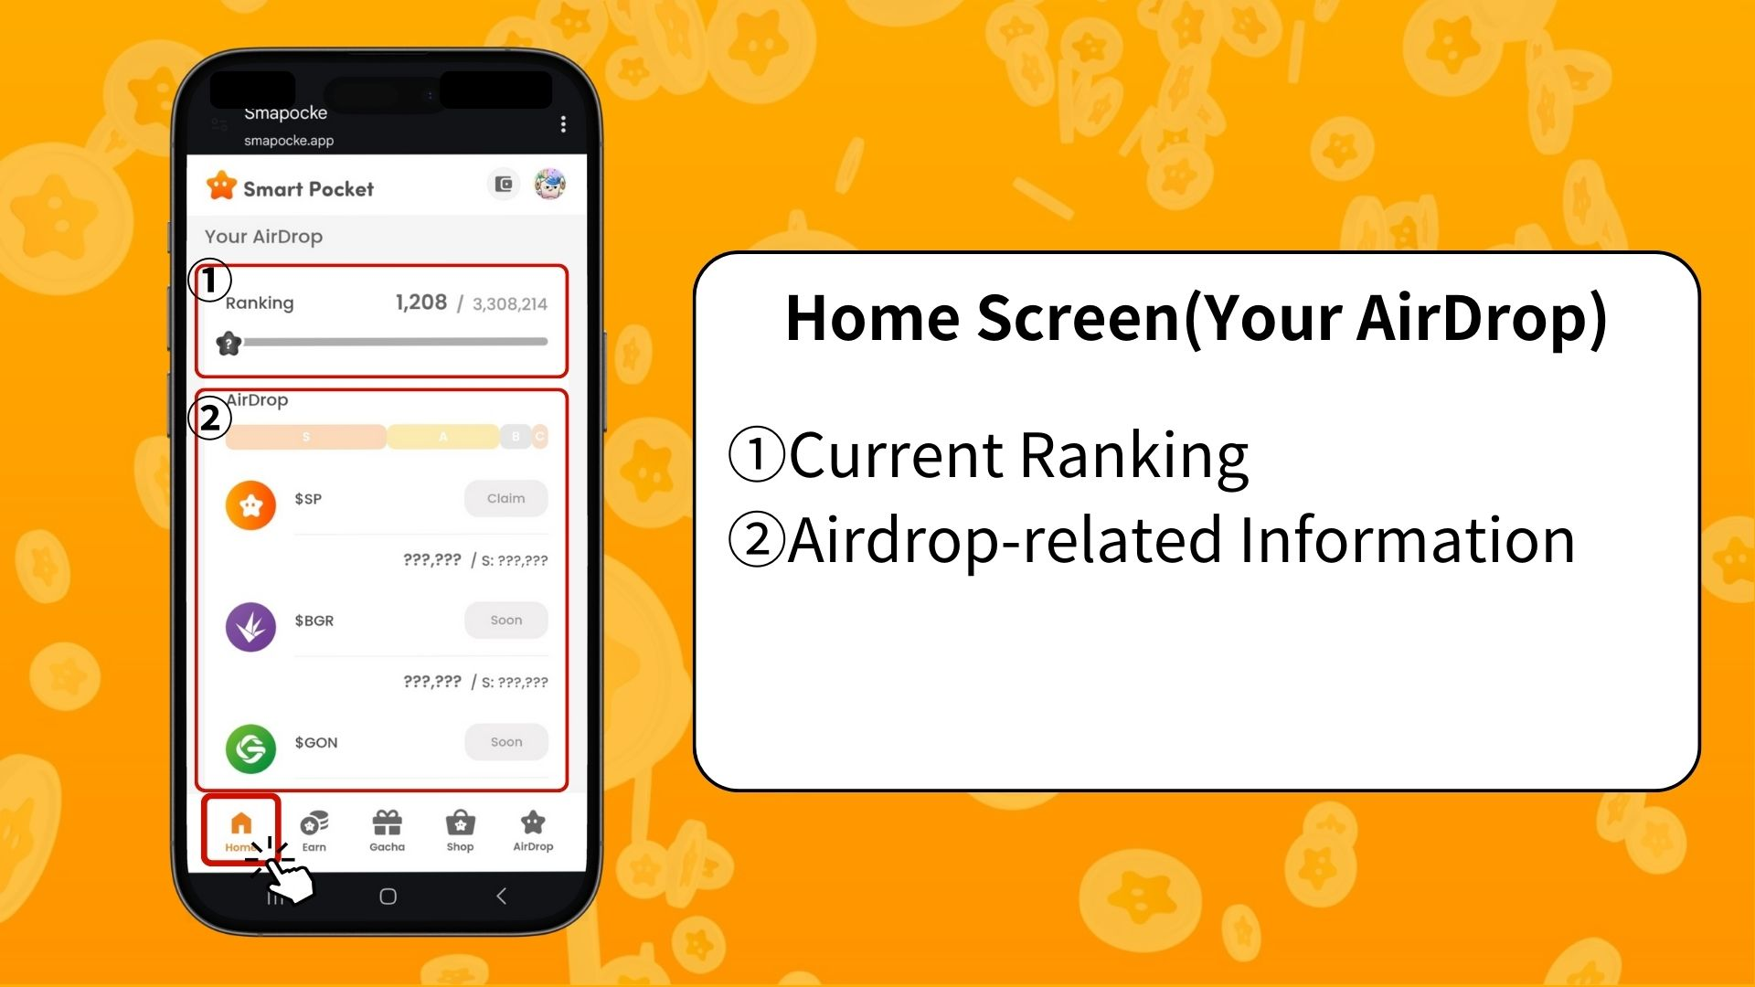  
  
Текущий рейтинг  
Показан ваш текущий ранг и ранг после снимка состояния (S / A / B / C).  
  
Информация о эирдропе  
Показана информация о запланированных эирдропах. Если вы соответствуете условиям, вы сможете получить токены.

# Как отслеживать выполнение заданий

Выполнение каждого задания отображается в виде полосы прогресса (от 0% до 100%).  
  
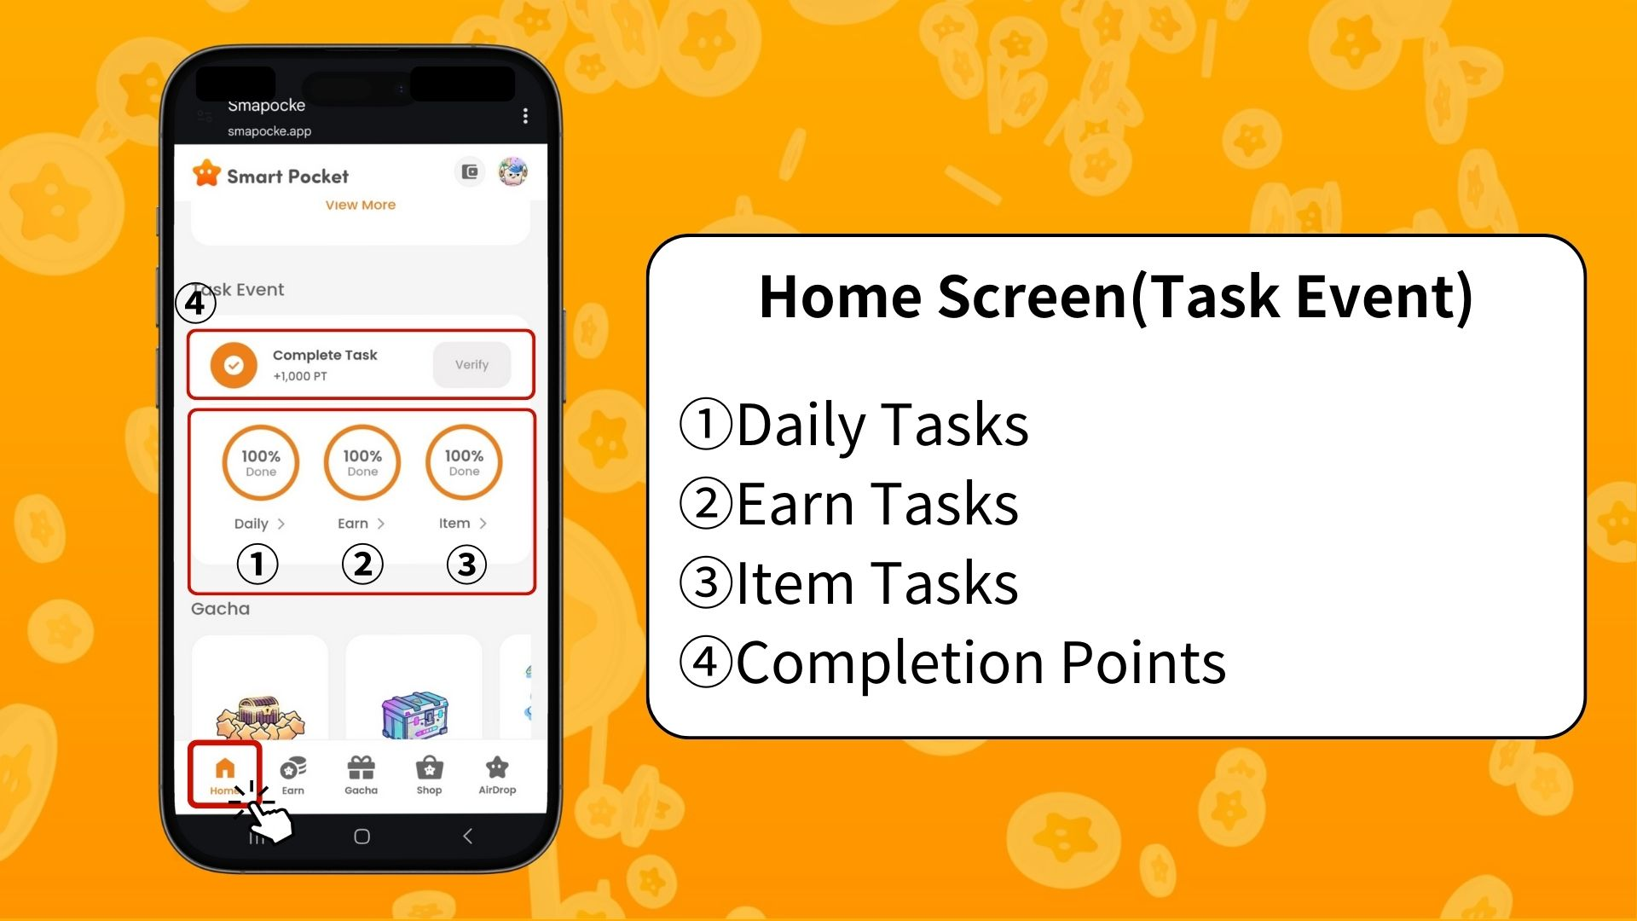  
  
Ежедневные задания  
Основные задания, обновляемые каждый день (вход, лайки и ретвиты в X).  
  
Earn-задания  
Задания, связанные с соцсетями (X, Instagram, YouTube).  
  
Item-задания  
Задания, связанные с получением NFT и SBT.

## Как получить очки за завершение

Часто упускаемая, но очень важная возможность заработать баллы!  
  
Выполните все Daily, Earn и Item задания  
Нажмите “Claim”  
Если появится “Verify”, вы получите 1000 PT!  
  
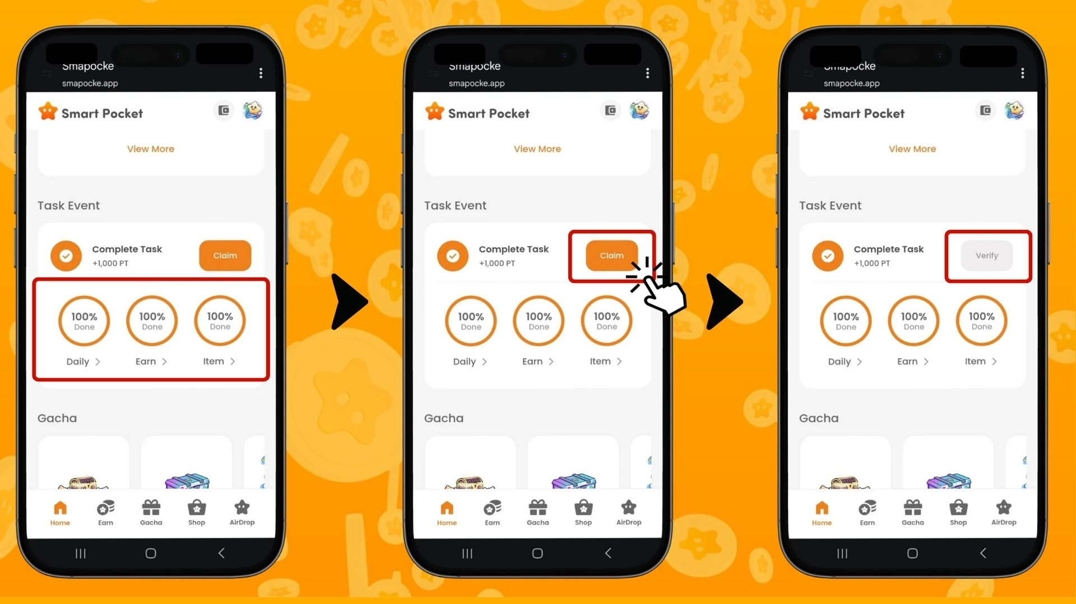  
  
※ Важно: После выполнения заданий обязательно нажмите кнопку “Claim”. Не упустите 1000 бонусных баллов!  
  
✅ Подробнее о получении баллов за задания:  
https://note.com/japan_dao/n/nfa9879331899

# О функции Gacha

В разделе “Gacha” вы можете просмотреть текущие серии PFP и использовать свои баллы или ракеты для участия в розыгрыше.  
  
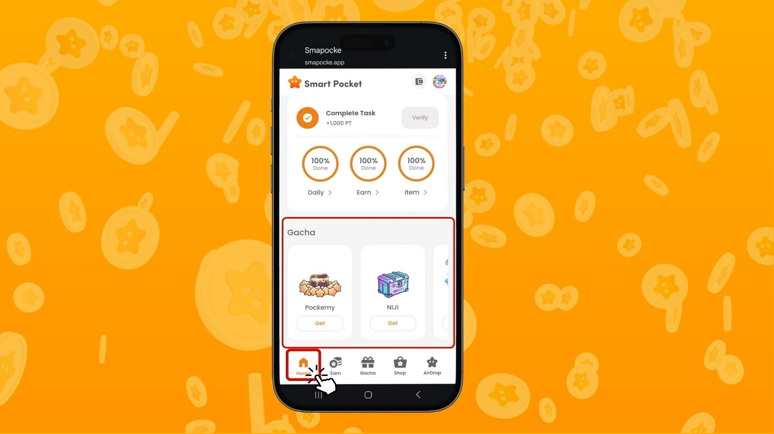

# Итог

Экран Home — важная функция для эффективного управления вашей активностью в Smart Pocket. Обратите внимание на следующее:  
  
- Регулярно проверяйте свои баллы  
- Следите за прогрессом заданий  
- Обязательно получайте бонус за завершение заданий  
  
Используйте баллы и ракеты для участия в Gacha и стремитесь к топовым позициям в рейтинге.  
  
Покупайте ракеты в пределах своих возможностей.  
  
📢 Актуальная информация:  
  
Официальный сайт Smart Pocket: https://smapocke.com/  
Официальный Discord Smart Pocket: https://discord.com/invite/smartpocket  
Официальный X-аккаунт Smart Pocket: https://x.com/smapocke  
Официальный X-аккаунт Pockemy: https://x.com/pockemys